Procedura 123-07 - Allegato A0
Modulo per la richiesta e autorizzazione del subappalto

Patrica, 03/12/2008 Spett.le Fiat Group Purchasing Srl
Corso Agnelli 200
10135 Torino

Oggetto: Richiesta sub-appalto

In riferimento all’Ordine di Acquisto N°11010753 del 13/11/2008 (RDA n°AA50001150 ) per lavori di FORNITURA STRUMENTI DI MISURA da eseguire presso la Società F.M.A. SRL, sito di PRATOLA SERRA, via NAZIONALE DELLE PUGLIE N.10 si richiede autorizzazione al sub-appalto a favore della ditta:

Ragione Sociale S.P.M. INSTRUMENT SRL
Indirizzo Completo VIA MARTIRI DELLE FOIBE ISTRIANE, 7/L – 60044 FABRIANO (AN.)
Partita IVA 01452550427

Si allegano, relativamente al sub-appaltatore, il documento di autocertificazione firmato da un legale rappresentante abilitato, il certificato di iscrizione alla CCIAA e il Documento Unico di Regolarità Contributiva (DURC).

I lavori oggetto del sub-appalto saranno svolti dalla ditta di cui sopra presso la vostra sede F.M.A. SRL, sito di PRATOLA SERRA, via NAZIONALE DELLE PUGLIE N.10 consisteranno in fornitura e startup informazioni della strumentazione ____________________________________________________________________
[breve descrizione dei lavori sub-appaltati], saranno svolti nel periodo dal 04/12/2008 al 31/12/2008 salvo imprevisti, ed il valore percentuale rispetto alla totalità dell’appalto e di circa il 15%.

Si da assicurazione che ai sensi del D.Lgs 81/2008 il sub-appaltatore è in possesso dei requisiti di idoneità tecnico professionale (come provato dai tre documenti allegati).

Si da atto che il sub-appaltatore non potrà accedere al sito per svolgere i lavori ad esso affidati se non dopo aver partecipato al sopralluogo organizzato dall’Ente Tecnico Richiedente per la compilazione del Documento Unico di Valutazione dei rischi di interferenza (DUVRI) (compilato in data ________, con riferimento alla RDA n° __________) e comunque non prima di aver ricevuto da Fiat Group Purchasing formale comunicazione dell’autorizzazione al sub-appalto.

Cordialmente
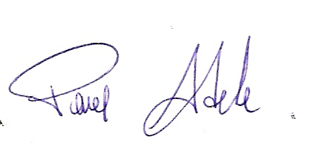
Generalità Legale Rappresentante e firma.
R.E.M. S.R.L.
L’amministratore

Allegati: Autocertificazione (allegato A5 Procedura 123-07)
Iscrizione alla CCIAA
DURC

AUTORIZZAZIONE

Confermiamo che il subappalto richiesto è stato autorizzato

Fiat Group Purchasing

Data

